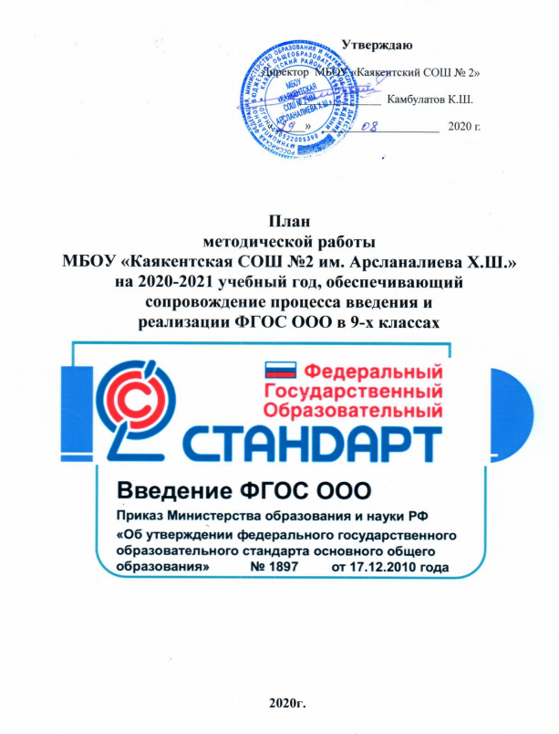
План
методической работы на 2020-2021 учебный год, обеспечивающий
сопровождение процесса введения и реализации ФГОС ООО
в 9-х классах
с 01 сентября 2020 года

Цель: обеспечение методических условий для введения и реализации Федеральных государственных образовательных стандартов основного общего образования.

Задачи:
- Оказывать методическую помощь, обеспечивающую сопровождение процесса подготовки и реализации ФГОС ООО;
- Обеспечить подготовку педагогических работников к реализации ООП ООО и ориентировать педагогов на ценностные установки, цели, задачи, определенные государственным стандартом, отбор инновационных форм и методов образовательной деятельности, ориентированных на системно-деятельностный подход;
- Минимизация рисков, выявление трудностей и факторов, препятствующих своевременному и полному введению ФГОС ООО.

№ п/п | Мероприятия | Сроки |  |  | Исполнители |  |  | Ожидаемый результат
 | Разработка и утверждение плана мероприятий по подготовке к введению федерального образовательного стандарта основного общего образования (далее ФГОС ООО) в школе. | до 1 января 2020 года |  |  | Заместитель директора |  |  | План
- Организационное обеспечение введения ФГОС ООО
1.1 | Создание рабочей проектной группы | январь 2020 |  |  |  |  |  |  | Создание и определение функционала рабочей группы
1.2 | Разработка и утверждение плана введения ФГОС основного общего образования в 9-х классах | январь 2020 |  |  |  |  |  |  | План введения ФГОС
1.3 | Анализ имеющихся в ОУ условий и ресурсного обеспечения реализации образовательных программ ООО в соответствии с требованиями ФГОС | январь 2020 |  | Директор, зам. директора |  |  |  |  | Оценка ОУ школы с учётом требований ФГОС
1.4 | Анализ соответствия материально-технической базы реализации ООП ООО действующим санитарным и противопожарным нормам, нормам охраны труда работников образовательного учреждения. | Сентябрь-декабрь 2020 |  | Директор, заместители директора |  |  |  |  | Приведение в соответствие материально-технической базы реализации ООП ООО с требованиями ФГОС.
1.5 | Утверждение перечня УМК для учащихся 9 класса на 2020 - 2021 учебный год в соответствии с региональным и федеральным перечнем | Июнь 2020 |  | Утвержденный перечень УМК для 8 класса |  |  |  |  | Педагогический совет
1.6 | Разработка оптимальной модели организации образовательного процесса | В течение года |  | Директор, заместители директора |  |  |  |  | Реализуется современная модель взаимодействия учреждений общего и дополнительного образования детей, культуры, спорта и т.п., обеспечивающих организацию внеурочной деятельности.  В оценке достижений учащихся учитывается их индивидуальный прогресс в обучении.  В оценке достижений учащихся по итогам года учитываются их внеучебные достижения.  Обеспечение интеграции урочной и внеурочной деятельности обучающихся.  Использование современных форм представления результатов обучения, в том числе: портфолио, защита творческих проектно-исследовательских работ.
1.7 | Формирование плана ВШК согласно требованиям ФГОС | Август-сентябрь 2020 |  | Директор, заместители директора |  |  |  |  | Контроль соответствия запланированному результату
1.8 | Психолого-педагогическая диагностика готовности учащихся 8 класса (2019-2020 учебный год) к переходу в 9 класс на ФГОС ООО с 01.09. 2020 года | Май 2020 |  | Классные руководители |  |  |  |  | Материалы ПМПК
1.9 | Организация внеурочной деятельности в подростковой школе:  кружки, клубы, секции, интеллектуальные и творческие конкурсы, олимпиады различного уровня, спортивные соревнования. | Сентябрь 2020 – май 2021 |  | Заместитель директора школы по ВР
- Нормативное обеспечение введения ФГОС ООО.
2.1 | Приведение локальных актов школы в соответствие с требованиями ФГОС ООО (штатное расписание, должностные инструкции педагогических работников, режим функционирования школы на II ступени (в т. ч. учебный план и расписание) | До 01.09.2020 | Директор школы  Рабочая группа по введению ФГОС |  |  | Локальные акты
2.2 | Утверждение рабочих образовательных программ по учебным предметам и во внеклассной работе с учетом изменений предметных, метапредметных целей, личностных результатов | До 10.09.2020 | Заместители директора школы по Педсовет |  |  | Рабочие образовательные программы
2.3 | Приведение должностных инструкций работников ОУ в соответствие с требованиями ФГОС ООО | В течение года | Директор
2.4 | Изучение рекомендаций к базисному образовательному плану по переходу на ФГОС ООО | Май-июнь 2021г. | Директор, заместители директора |  |  | Знание нормативных требований базисного образовательного плана – основы разработки образовательного плана ОУ
2.5 | Разработка образовательного плана школы с учетом методических рекомендаций, нормативных требований и социального запроса родителей обучающихся | Май-июнь 2021г. | Директор, заместители директора |  |  | Создание моделей образовательного процесса в школе
2.6 | Разработка рабочих образовательных программ по учебным предметам и внеклассной работе с учетом изменений предметных, метапредметных целей, личностных результатов | Июнь-август 2021г. | Заместитель директора школы |  |  | Утверждение программ
- Кадровое обеспечение перехода на ФГОС ООО
3.1 | Выявление образовательных потребностей педагогического состава с целью внесения изменений в план повышения квалификации учителей | Сентябрь 2020 | Заместитель директора школы |  |  | Перспективный план повышения квалификации педагогических работников
3.2 | Обеспечение условий для непрерывного профессионального развития педагогических работников школы | В течение 2020 – 2019 учебного года
3.3 | Реализация программы повышения квалификации всех учителей 5 - 9 классов по проблеме «Повышение профессиональной компетентности педагога в условиях ФГОС» | 2020-2021 г. |  |  |  | Повышение квалификации педагогических работников
3.4 | Реализация программы повышения квалификации административно-управленческого персонала по теме «Повышение профессиональной компетентности педагога в условиях ФГОС» | 2020-2021 г.
3.5 | Участие педагогов в работе проблемных семинаров по вопросам введения ФГОС основного общего образования | В течение года |  |  |  | Повышение квалификации педагогических работников
- Научно-методическое обеспечение перехода на ФГОС ООО
4.1 | Изучение нормативных документов ФГОС ООО | В течение года | Директор школы  Заместители директора школы  Руководители ШМО |  |  | Изучение требований ФГОС к структуре основных образовательных программ, к условиям реализации и результатам освоения программ
4.2 | Изучение педагогическим коллективом образовательных стандартов второго поколения.  Проведение совещаний с учителями основной школы по изучению:  -федерального государственного образовательного стандарта основного общего образования:  - нормативно-правовых документов, регулирующих введение ФГОС ООО  - программы формирования универсальных учебных действий;  -санитарно-гигиенических требований | В течение 2020 – 2021 учебного года |  |  |  | Материалы ШМО
4.3 | Информирование родителей (законных представителей) о ходе подготовки к введению ФГОС ООО с 01.09.2019 г. (8 класс) | Май 2021 | Директор школы  Заместители директора школы |  |  | Общешкольное родительское собрание, сайт школы
4.4 | Разработка рабочих программ изучения предметов учителями 9 классов с учетом формирования универсальных учебных действий | Август-сентябрь 2020 г. | Заместители директора школы |  |  | Проектирование педагогического процесса педагогами по предметам образовательного плана школы с учетом требований ФГОС ООО
4.5 | Проведение обучающих семинаров для учителей основной школы, осуществляющих переход на федеральный государственный образовательный стандарт основного общего образования: | По графику | Заместители директора |  |  | Материалы семинаров
4.7 | Обобщение инновационного опыта | Октябрь-апрель 2020-2021гг. | Заместители директора  Руководители МО |  |  | Мастер-классы; методические материалы, статьи
4.8 | Семинары
 | Семинар «Разработка рабочих программ в соответствии с требованиями ФГОС и документация учителя » | Сентябрь | Зам. директора по ВР, руководители ШМО, учителя |  |  | Повышение компетентности педагогов Материалы семинаров
 | Семинар «Исследовательский метод в обучении» | Октябрь | Зам. директора по ВР
 | Семинар «Мотивация деятельности учащихся на уроке. Робототехника» | Январь | Зам. директора по ВР
Тематические педагогические советы
 | «Анализ работы за прошедший учебный год, планирование деятельности педагогического коллектива на 2020-2021 учебный год» | Август | Зам. директора  Учителя |  |  | Повышение компетентности педагогов Материалы педсовета
 | «Исследовательский метод в на уроках в условиях ФГОС» | Ноябрь | Зам. директора по ВР,  Учителя
 | «Организация исследования на уроках в условиях реализации ФГОС» | Февраль | Зам. директора  Учителя
- Информационное обеспечение перехода ОУ на ФГОС ООО
5.1 | Изучение общественного мнения по вопросам введения новых стандартов и внесения возможных дополнений в содержание основной образовательной программы начального и основного общего образования, в том числе через сайт образовательного учреждения | В течение года | Заместители директора |  |  | Принятие мер для возможной коррекции организации ОП
5.2 | Организация доступа работников школы к электронным образовательным ресурсам Интернет | В течение года | Заместители директора |  |  | Создание условий для оперативной ликвидации профессиональных затруднений и организация взаимодействия
5.3 | Использование интерактивного электронного образовательного контента по всем учебным предметам | В течение года | Руководители МО
5.4 | Информирование родителей обучающихся о результатах ведения ФГОС в ОУ через школьные сайты, проведение родительских собраний | В течение года | Директор школы;  Заместители директора школы |  |  | Информирование общественности о ходе и результатах внедрения ФГОС ООО
5.5 | Использование электронного документооборота в образовательном процессе (включая, электронный журнал, дневник, мониторинг и внутришкольный контроль). Программа Сетевой город |  | Директор школы;  Заместители директора школы |  |  | Оперативный доступ к информации для различных категорий пользователей
5.6 | Исследование и анализ КИМ ОГЭ по предметам, где есть изменения | В течение года | Зам. директора по ВР, учителя
- Консалтинговое сопровождение
6.1 | Консультирование педагогов по вопросам реализации ФГОС ООО | По запросу | Зам. директора по ВР |  |  | Повышение компетентности педагогов
6.1 | Совершенствование системы оценки качества образования в условиях реализации ФГОС ООО;  выработка единых критериев для оценки учащегося и для создания портфолио учителя и обучающегося. | Сентябрь | Зам. директора по ВР, учителя начальных классов
6.1 | Изучение методических рекомендаций по созданию условий для перехода начального звена ОУ на ФГОС | В течение года | Зам. директора по ВР
6.1 | Изучение и обобщение педагогического опыта по внедрению в учебный процесс передовых педагогических технологий, по реализации ФГОС ООО | В течение года | Зам. директора по ВР
6.2 | Работа с сайтом ФГОС.ru; изучение стандартов для обучения учащихся с ОВЗ. | В течение года | Зам. директора по ВР
6.3 | Создание условий для проектной деятельности учащихся. Консультации педагогов. | В течение года | Зам. директора по ВР, учителя
- Финансово-экономическое обеспечение.
7.1 | Проведение инвентаризации материально-технической базы с целью оценки ее соответствия ФГОС и определения потребностей ее пополнения | Январь-Март 2021г. | Директор школы  Заместители директора школы |  |  |  | Итоги инвентаризации материально-технической базы
7.4 | Пополнение фонда учебной литературы школьной библиотеки | 2020-2021 г.г. | Библиотекарь |  |  |  | Исполнение сметы на приобретение учебников
7.5 | Обеспечение финансирования за счет средств учредителя текущего и капитального ремонта, оснащения оборудованием помещений в соответствии с нормами СанПиН, правилами безопасности и пожарной безопасности, требованиями к материально-техническому обеспечению введения ФГОС  Определение объем расходов, необходимых для реализации ООП ООО и достижения планируемых результатов, а также механизма их формирования. |  |  |  |  |  | Санитарно-гигиеническое благополучие образовательной среды (условия физического воспитания, обеспеченность горячим питанием, наличие лицензированного медицинского кабинета, динамическое расписание учебных занятий, учебный план, учитывающий полидеятельностное пространство) соответствует требованиям ФГОС ООО

